日本国福井县织布工推广单
项目名称 | 日本织布工项目 | 工种 | 织布工 | 人数 | 2
应聘条件 | - 技能实习地点：福井县  - 考试时间：随时视频  - 性别：女性  - 要求：25～38周岁以下。  - 合同期限：3年  - 考试内容：上机操作开关机，接线穿线和打结  - 身体健康（无慢性疾病、严重皮肤病等）；能吃苦耐劳、有良好的适应能力；有集体生活经验；无赴日经历。
待遇 | - 待遇：第一个月为讲习期，讲习津贴6.5万日元；  - 第二个月开始转为技能实习、时给830日元/时，基本工资约每月10万日元（水电煤气、保险、住宿已扣除）。加班1038日元/小时（1.25倍）。  - 日方提供在日保险，缴纳厚生年金。  - 住宿条件好，每两人一间。劳动强度一般  - 具体以工人与雇主签的劳动合同为准！
收费 | - 出国费用：35000元  其他费用：日语培训费3000元，伙食费2000元，校服及床上用品300元；培训押金200元。如无损坏公务、违纪违规，培训结束后将全额退还  3、另需承担费用：护照等相关证件费用自理  4、日方考试前缴纳考试预收款，若不参加考试，不退还；考不取，退还预收款或转为下次续考费用；合格者在公司规定时间内补足所有费用。不得以家属不同意等个人原因拒绝办理手续或拒绝赴日。
项目特点 | 老项目；海安培训；待遇高；出境快；前辈评价特别高；
应提交的资料 | - 初检报告、身份证原件、户口簿、毕业证原件  - 近期3*4免冠白底彩照10张。
相关照片 | 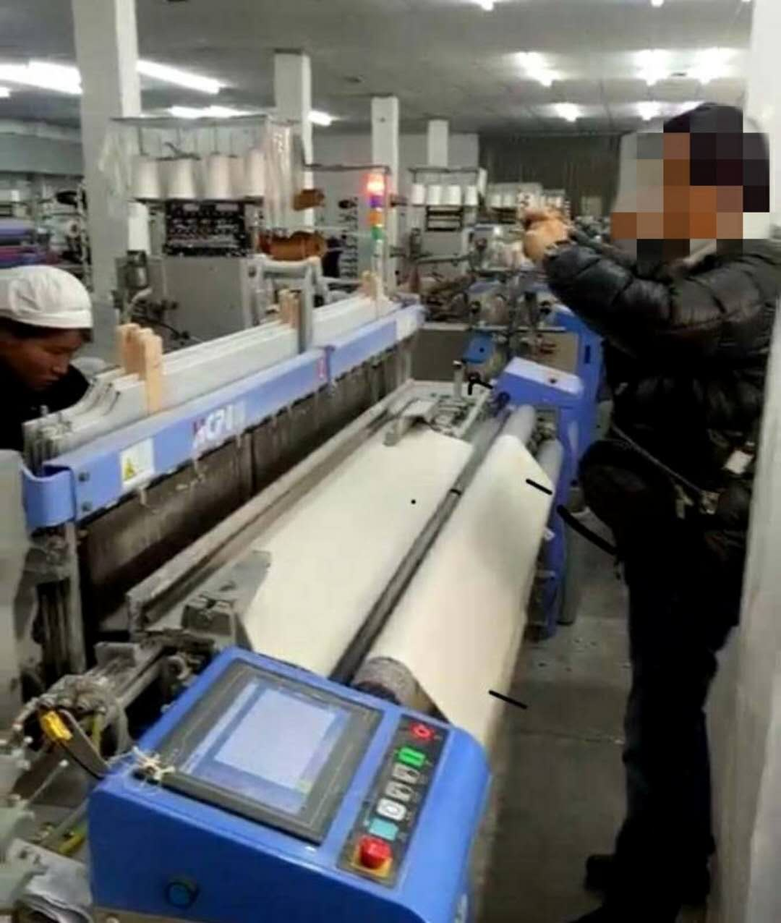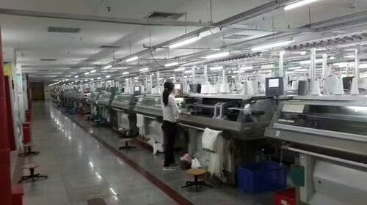  前辈技能测试现场 日本纺织厂
联系方式 | 1、报名地址：亳州市西一环路与芍花路交叉口  2、联 系 人： 杨天青 传 真：0558——5131926  3、电 话：0558—5131925，5131926  4、手 机：19159539355，13856777798  5、网 址:www.tongdehr.com（亳州同德人力资源网）

